December
Alix: 0488750760
Astrid: 0479342844
Benjamin: 0473587023
Hugo: 0478085966

22 december
HOHOHO de kerstman is in het land!! Vandaag vieren we een heus kerstfeest en daarbij mogen cadeautjes zeker niet ontbreken! Neem een cadeautje van max 3 euro of een creatief hersenspinsel mee en kom de kerstsfeer opsnuiven! Vergadering van 19u tot 21u30.

1 december
Joepie de jaarlijkse Speculaasverkoop
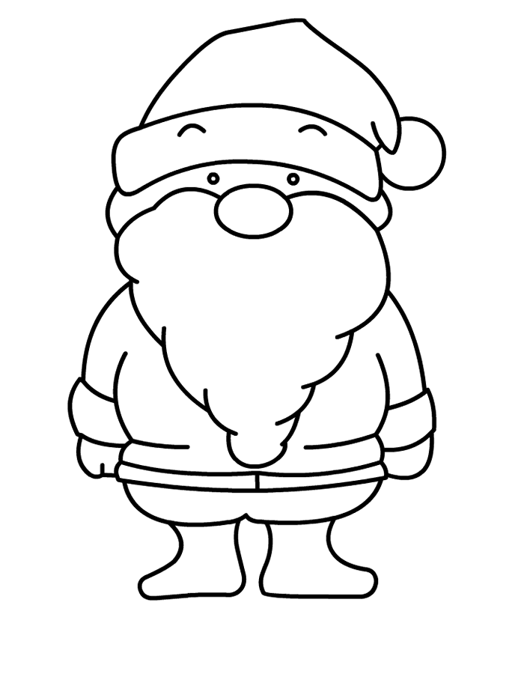
vindt vandaag plaats! Jullie worden
verwacht om 10u op de scouts
in uniform maar wel
voldoende warm voor
de vriestemperaturen die
in België heersen.De verkoop
duurt tot 17u30 dus een
lunchpakket is aangeraden.
We weten dat het examens zijn maar
eventueel een uurtje of 2 komen als
pauze zou zeer leuk zijn!
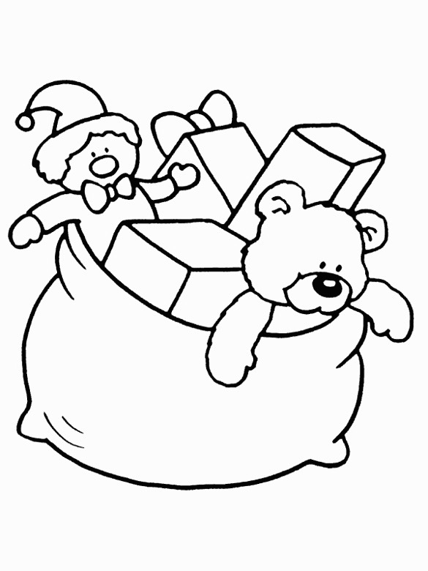
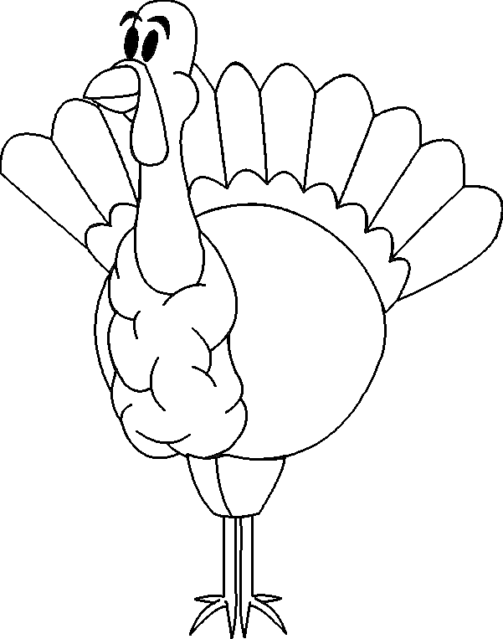
29 december
De leiding is ziek van de kerstkalkoen van tante Gertrude -> geen vergadering

8 december
Hij komt, hij komt, de lieve goede sint! Omdat jullie zo lieve kindjes zijn heeft sinterklaas besloten 2 dagen langer in Gent te blijven om jullie lieve snoetjes te komen bewonderen! Vergadering van 19-21u30.

15 december
GOTCHA!!!! Vermom u zo goed als je kan want er vallen prijzen te winnen! We geven je target prijs een dag op voorhand + het uur en de locatie waarop we jullie verwachten op de kerstmarkt.

Januari

5 januari
Vandaag geven we jullie een dagje vrij om te bekomen van het nieuwe jaar. Vanaf volgende week zijn we er weer helemaal klaar voor!
2 februari
Helaas pindakaas, de leiding is aan het
genieten van hun welverdiende vakantie
en zijn dus niet in het land.
Geen vergadering vandaag

9 februari
Problemen met het vliegtuig, de vergadering kan niet doorgaan!

Reminder: districtsweekend 22-24 feb -> info volgt

19 januari
Wat eten we vandaaaag???? Dat gaan jullie bepalen want we doen mee aan KOMEN ETEN. Laat weten voor 15 januari of je aanwezig bent op deze avond (via FB, Whatsapp). Niet ingeschreven= geen diner. We verdelen jullie dan in groepen voor een voorgerecht, hoofgerecht en dessert. Neem allemaal 3 euro mee en we verzamelen om 18u30 aan de Delhaize aan de sterre. Vergadering tot 21u30

12 januari
De jaarlijkse gouwfilm vindt vandaag plaats. Uur en plaats worden nog meegedeeld!

26 januari
“We spelen een spel vandaag!” spel= activiteit, de jongere kinderen gaan schaatsen maar wij geen iets veeeeeel leuker doen! Verdere info volgt!

